HIỆN TƯỢNG TREO BUS I ²C TRONG QUÁ TRÌNH TRUYỀN DỮ LIỆU

Thực hiện: Nguyễn Quốc Anh

Hiện tượng treo bus I2C
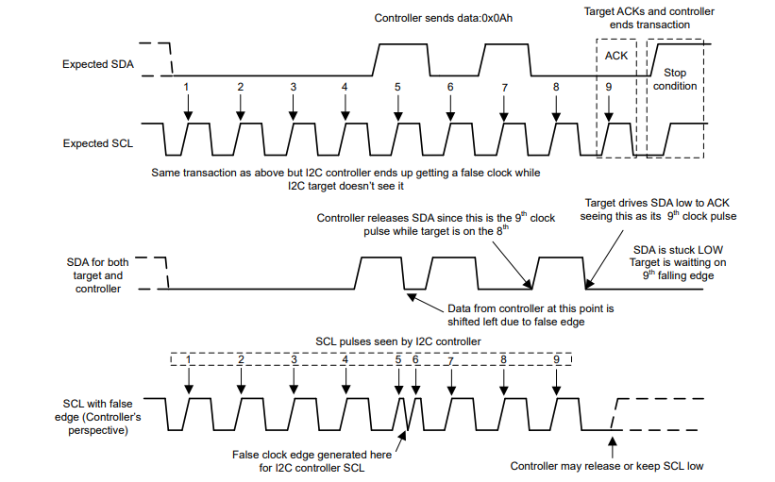
Hiện tượng treo bus I2C (stuck bus) trong quá trình truyền tin (transaction) là hiện tượng đường bus SDA bị giữ ở mức low vô thời hạn trong khi SCL ở mức high, Khi đó, nếu master (controller) không có cơ chế để phát hiện và khắc phục, các điều kiện để bắt đầu và kết thúc quá trình trao đổi dữ liệu không thể thực hiện được bình thường dẫn đến bus bị vô hiệu hóa và điều này có thể dẫn tới treo toàn bộ hệ thống nếu master không có cơ chế timeout. Hiện tượng này xảy ra khi giao tiếp I2C giữa nhiều thiết bị I2C, khi một trong các thiết bị luôn giữ bus SDA xuống mức thấp, do sự bất đồng bộ xảy ra trong quá trình giao tiếp. Hình 1 mô tả một ví dụ quá trình dẫn đến treo bus.
Hình 1 Ví dụ về hiện tượng treo bus I2C
Trên hình, master truyền một byte dữ liệu 0x0A tới slave, hình trên mô tả quá trình thay đổi trạng thái của bus trên lý thuyết, hình dưới mô tả quá trình thay đổi trạng thái của bus khi đường truyền lỗi. Tại vị trí xung SCL thứ 5 ở mức cao, phía master nhận một xung cạnh lên SCL giả (master không có cơ chế detect xung SCL giả) và được master cho là xung thứ 6, dữ liệu ở phía sau xung SCL thứ 5 trên bus SDA bị dịch trái so với lý thuyết. Khi master kết thúc quá trình truyền dữ liệu (sau xung thứ 8) sẽ nhả bus SDA để slave tạo xung ACK, tuy nhiên, slave vẫn trong quá trình nhận dữ liệu (slave đang ở xung thứ 7) nên SDA bị kéo lên mức cao do điện trở treo. Master phát xung thứ 9 để đọc ACK (ACK luôn là high do điện trở treo kéo lên mức high) và kéo SCL lên mức cao, trong khi slave vẫn đang ở xung thứ 8 và đã nhận đủ 8 byte dữ liệu nên kéo SDA xuống mức thấp để ACK và chờ xung SCL thứ 9 của master, tuy nhiên, do master đã kết thúc quá trình giao tiếp nên nó không phát xung SCL nữa, dẫn đến SDA bị slave giữ ở mức low vô thời hạn.
Nguyên nhân dẫn đến sự bất đồng bộ: nhiễu EMI, crosstalk, hot insertion, lỗi reset khiến master không còn phát xung SCL (trong khi slave đang truyền tin),…

Cách hạn chế và khắc phục hiện tượng treo bus
Hạn chế:
Thêm cơ chế timeout cho master và slave trong quá trình truyền tin để SDA không bị giữ ở mức low khi quá trình bất đồng bộ xảy ra.
Thêm cơ chế reset cho slave: các vi điều khiển thì thường hỗ trợ timeout, cảm biến thường có các chân reset, có thể reset slave khi bị treo bus
- Nhược điểm của các cách hạn chế này là cần có phần cứng hỗ trợ và cách reset slave sẽ khiến cho toàn bộ dữ liệu bên trong slave bị reset, do vậy, phương pháp này không được khuyến khích
Khắc phục:
Phần cứng: layout, routing chống nhiễu
Phần mềm:

